**ANTAKYA SALLANGAÇ TÜRKÜLERİ**

**Bülent ARI[1]**

**Özet**

Bildiriye öncelikle bir giriş bölümüyle başlanmış; bu bölümde türkü kavramından, Hatay türkülerinden ve sallangaç kavramından söz edilmiştir . Sonrasında salıncak ya da sallangaç türkülerinin oluşmasına Antakya eğlence hayatı ve ikliminin nasıl olanak tanıdığı ve bu tarz türkülerin nasıl oluştuğu üzerinde durularak, sallangaç (salıncak) türkülerinin yöreye özgülüğünden bahsedilmiş; ancak benzer yaklaşımların Anadolu’da da bulunduğu Şükriye Tutkun’un salıncak albümü örnek verilerek ortaya konulmuştur.

Yine, bildiriye konu olan sallangaç türkülerinin bir veya iki örnekle sınırlı olmadığını ve Antakya yöresinde uzun soluklu bir sallangaç türküsü söyleme geleneği olduğunu göstermek amacıyla çalışmanın son bölümüne yeter sayıda sallangaç türküsü örneği konulmuştur. Yörede tespit edilen 19 sallangaç türküsünden bildiriye alınan 6’sının adları şöyledir:

1. Mavilim Yakdın Beni
2. Pınara Vurdum Kazmayı
3. Hanım Arabaya Binmiş
4. Hasan Dağı Oymak Oymak
5. Elmas Dolu Çekmecesi
6. Ninem Kurmuş Yol Üstüne Çıkrığı

**Anahtar Kelimeler**: Antakya, Türkü, Sallangaç, Sallangaç Türküleri

**ANTAKYA OSCILLATOR FOLK SONGS**

**ABSTRACT**

**Abstarct**

This paper is started with introduction section; folk songs, Hatay folk songs and oscillator mentioned in this section.

Then, the fact how Antakya nightlife and its climate made oscillator songs possible to be created and how these folk songs were created emphasized, it is stated that oscillator songs are peculiar to the region, but it is also revealed by giving the example of Şükriye Tutkun’s oscillator album that similar approaches are available in Anatolia.

Sufficient oscillator folk song samples are introduced in the conclusion section in order to show that oscillator folk songs are not limited to one or two samples and there is a lasting singing folk song tradition in Antakya.

Names of the six of the nineteen oscillator folk songs identified in the region and studied in this paper are :

1Mavilim Yakdın Beni

2Pınara Vurdum Kazmayı

3Hanım Arabaya Binmiş

4Hasan Dağı Oymak Oymak

5Elmas Dolu Çekmecesi

6-Ninem Kurmuş Yol Üstüne Çıkrığı

**Key words**: Antakya, Folk Song, Oscillator, Oscillator Folk Songs

**Giriş**

Türkü, Türkçe Sözlük’ te hece ölçüsüyle yazılmış ve halk ezgileriyle bestelenmiş manzume şeklinde tanımlanmıştır. (Türkçe Sözlük,1998: 2021)

Türkü kelimesinin kökeniyle ilgili çeşitli görüşler vardır. Bunların içerisinde yaygın olarak kabul edilen görüş, Türk kelimesine “İ” nispet eki getirilerek önce “Türki” daha sonra da ünlü uyumuna uyarak kavramın “Türkü” şekline dönüştüğü yönündedir. (Yakıcı, 2007:210)

Halk içinde gün yüzüne çıkmamış, ince yeteneğe sahip nice sanatçılar vardır ki, bunlar hiç beklenmedik bir yer ve durumda toplumun ortak duygu ve düşüncelerini güzel bir şekilde ortaya koyar ve toplumun söyleyen dili, duyan kulağı, gören gözü olurlar. İşte böyle eşref saatlerinde oluşmuş sanat eserleri bir süreç içerisinde toplumun süzgecinden geçerek halk türkülerini oluştururlar.

Türküler farklı şekil ve ezgilere sahip olabilirler. Buna göre de Varsağı, Bayatı, Kayabaşı, Türkmani gibi farklı adlarla anılırlar.(Dizdaroğlu, 1968:103)

Yine Türküler önceleri askerler, âşıklar, savaşlar, göç, ticaret kervanları yoluyla yayılırken, günümüzde teknik imkanlar ve kitle iletişim araçları, türkülerin yayılmasını hızlandırmıştır. (Arı, 2011:144)

Türküler ezgilerine göre usullü- usulsüz olmak üzere iki kısma ayrılır. Usullü türküler oyun havalarıdır. Bunlar oturak, kırık gibi adlar alırlar; uzun havalar ise bozlak, hoyrat, kayabaşı, Çukurova, barak gibi adlar alırlar. Türküler konularına göre ise iş, doğa, aşk, ayrılık, ölüm, kahramanlık, askerlik… türküleri şeklinde sınıflandırılabilirler. (Büyük Larousse, 1986:11886)

Kısacası türküler kültürümüzün, yerli kimliğimizin en önemli unsurlarıdır. Yıllar boyu söylenegelmiş, Türk kültürünü, halkımızı anlatmış: sevdalara sözcü olmuş, sevinçlere ortak olmuş, ağıtlara eşlik etmişlerdir.

### Hatay Türkiye’nin diğer yörelerine göre, farklı bir yapılanmaya sahiptir. İl merkezi Antakya 18. Yüzyıldan itibaren bir ilim merkezi haline gelmiş, okumuş kesim ve özellikle şiirle uğraşanların sayısı artmış;gerek divan gerekse halk edebiyatı alanında bir çok eserler verilmiştir. Antakya’nın yetiştirdiği bu şairler yanında Kırıkhan ve Yayladağı çevresinde yetişen halk ozanları da köklü bir geçmişin izlerini taşır.

Çevredeki aşiret kavgalarını, aşk hikayelerini içeren türküler bu dönemin eserleridir. Bu gelişim süreci içerisinde yer alan müzisyenlerin bazıları Antakya’ya İstanbul ya da Rumeli’den göç etmiş ya da görevle gelmişlerdir. Nitekim Muzaffer Sarısözen’in yöreden derlediği “Lofçalı” türküsü Rumeli bölgesi ile ilişkilidir.(İpek, 2003:41)

Antakya halk müziği Antakya’nın kendisine bağlı ilçelerdeki müzik yapısından farklı özelliklere sahiptir. İşte salıncak türküleri de bunun tipik bir örneğidir. Antakyalı salıncağa “sallangaç” der. Yörede geçmiş dönemlerde aile içi eğlence hayatında ağaçlara kurulan salıncağın ipinin uzunluğuna göre 2’li veya 4’lü ritimli sallanımlara uygun olarak bir türkü türü geliştirilmiştir.

Sonuçta, bahse konu sallangaç türküleri de Antakya halkının eğlencelerine eşlik etmiş;bu türküler salıncakta sallanırken ve salıncağın ritmine göre söylendikleri için yöresel ağızla sallangaç türküleri olarak anılmışlardır.

Bildirimizde sallangaç türküleri işlenirken öncelikle bu türkülerin oluşma ortamlarına değinilecek bu bağlamda Hatay’ da seyrana çıkma ve eğlence hayatından kısaca bahsedilecek, ardından sallangaç türküleri örnekleri verilecek; çalışma bir sonuç ve kaynakça bölümü ile sonlandırılacaktır.

1. **Antakya’da Seyran, Buna Bağlı Hazırlıklar ve Eğlence Hayatı**

Antakya’da günümüzden 60-70 yıl önce düğün hazırlıkları yapılırken, adanan adaklardan sonra gidilen yatırlar; mevsimlik meyvelerin olduğu zaman bunların yenilmesi ve eğlenilmesine gidilen seyran (piknik) yerleri varmış. Hatta Antakya’ da “hamam bir gün, seyran bir gün, yorgunluğun adını seyran koyuklar” denilir. (Doğruer, 1996:24)

Eskiden pazar günleri Asi nehri karşısında Lafat denilen yerde güzel havalarda yürüyüşe çıkılır. İsteyenin çiçek bahçesinde, isteyenin açıkta oturduğu; dondurma yenilen, gazoz içilen, çerez yenilen mekanlar mevcutmuş.(K.1, K.5, K.7)

Yine ilkbaharda Ziraat Bahçesi (Şimdiki belediye parkı) ne seyrana gidilip orada sarma içi yapılıp, marul ya da yaprakla birlikte yenilirmiş.(K.2, K.3, K.8)

Yine Antakya’ da bulunan Ataker İlkokulu’nun karşı tarafında innep ve incir bahçelerinin bulunduğu yere (Şimdi şehrin göbeği ve trafiğin en yoğun olduğu yerlerden birisidir.)pikniğe gidilir; incir zamanı sabah kahvaltısına incir, peynir, ekmek-incir; çökelek-ekmek yemeği; innep zamanında (Eylül sonu Ekim başı ) seyran için hazırlanan oruk, sarma içi, sarma- dolma gibi seyran için hazırlanan yiyeceklerle gidilirmiş.

Bunun yanı sıra Hacı Hasan Suyu’nun bulunduğu yerde (Bugünkü Aksaray semti) yatak, yastık yünü yıkamaya gidilip burada yılan balığı kızartılırmış. Yine aynı şekilde Reyhanlı yolu çıkışında Gümrük Müdürlüğü yanında Didem Eğlence Merkezi’nin yerinde Soğuksu denilen bir yer varmış. Burası da Hacı Hasan Suyu ile aynı işleve sahipmiş.(Doğruer, 1996:24)

Yine bunlar gibi Dink Bahçesi (Şimdiki stadyum karşısı) , Ali Pınarı ve Harbiye Şehleri de seyran yerleri arasındaymış. Bu seyran yerlerinde hazır yemek yenildiği gibi Arap kebabı, Tepsi kebabı, oruk, künefe gibi yöreye özgü yemekler de yenilirmiş. Bu seyran yerlerinin hepsinin ortak yönü ise mutlaka bir kaynak suyuna sahip olmalarıymış. (K.4, K.6, K.8)

Bu seyran yerlerine ekseriye darbuka götürülür; yemek merasiminden önce veya sonra çeşitli türküler, maniler, uzun havalar söylenir ve bunun ardından lililiş çekilirmiş. Aynı zamanda seyran yerlerinde bulunan ağaçlara salıncaklar da kurulur ve bu salıncakların ritmine göre şarkılar söylenilrmiş. (K.1, K.7, K.9)

Bu seyran yerleri dönemin çocukları ve aile yapısı için de önemli imiş. Bu durumu merhum Sadık Ayhan İpek, şu sözlerle dile getirmektedir:

“Teknoloji şimdiki gibi gelişmiş değildi… Domates, biber ancak Haziran ayında sofralara arz-ı endam ederdi. Ancak Şubat ayında koyunların ve keçilerin yavrulamasıyla köylerden gelen ve başka yerlerde kullanılmayan ağız, baharı müjdelerdi. Ağızlı kadayıf en sevdiğimiz tatlılardandı.

O dönemlerde pazarın gelmesini iple çeker, havanın iyi olduğu günleri mutlaka sahrada (piknik) geçirmeye babalarımız gayret gösterirdi. Yurdun başka yerlerinden farklı olarak Antakya, yazdan zahire temin edilerek kendine has sıcak ve soğuk yemekler yapmada oldukça gelişmiş durumdaydı. Tuzlu yoğurt, cara peyniri, yazdan kurutulmuş takriben ev halkının her ferdi için bin tane biberden yapılan dövme biber, cevizli biber baharın gelmesiyle hemen görünen taze soğan, maydanoz ve yöreye has nar ekşisi, zeytinyağı ve bulgurla yapılan sarma içi… Yine sonbaharda tatlandırılarak saklanan yeşil zeytin ve bu zeytinden yapılan zeytin öfelemesi, küflendirilmiş çökelek, yine yöreye has terbiyelenmiş çeşitli hazırlıklar; havaların fırsat verdiği anlarda ortaya çıkar, doğanın nefis ve çok sağlıklı bağrına kendimizi atar, haftanın bütün yorgunluğunu giderirdik.

Bu iş aynı zamanda evin fertlerini de birbirine daha yakınlaştırır. Yine yakın aile dostlarını da adeta birbirleriyle kenetlendirirdi.” ( İpek, 1996 :26 )

1. **Antakya’da Sallangaç Türkülerini Hazırlayan Ortam**

Antakya insanı güneyin sıcak iklimine uygun olarak canlı, hareketli, neşeli, bunun yanı sıra eğlenceye düşkün yapısıyla bilinir. Bu eğlence kültürü, onların güzel sanatların her koluna; özellikle de edebiyat ve müziğe bir heves, sevgi ve heyecanla yaklaşmasını sağlamıştır. Bu duruma Tanzimat dönemi Osmanlı devlet yapısı ve siyasi ortamı da katkıda bulunmuş; bu durum ise yörede sallangaç türkülerinin oluşmasına olanak sağlamıştır.

19.y.y. Osmanlısında matbaa, okumuş zümrelerin batıdaki özgürlük, demokrasi(ile ilgili) gibi fikirleri birbirlerine aktarmalarını kolaylaştırmış ve devlet yönetimindeki yüksek kademe bu durumdan rahatsız olmuş; dönemin idarecileri, bu nesli İstanbul’dan uzaklaştırma gereği duymuşlar ve bunların bir kısmını da Antakya’ya sürgün göndermişlerdir. Bu sürgün gelenler genellikle varlıklı kimselerdi; maddi olanakları yerinde olduğundan beraberlerinde hizmetçilerini ve maiyetlerini de Antakya’ya taşımışlardı. Bu gelen kimselerin maiyetleri arasında şair, müzisyenler de bulunmaktaydı. Ilık bir iklime sahip olan Antakya, bunların kısa zamanda birbirleriyle ve Antakya çevresiyle kaynaşmalarını sağlamıştır. Bu devirde Antakya türkülerinde de sanat ve zevk yönünün arttığı görülmüş ve yakın çevredeki ağaçlıklı, suların bol aktığı yerlere salıncaklar kurularak salıncakların ritimlerine göre türküler söylenmeye başlanmıştır. İşte bu türkülere de sallangaç türküleri adı verilmiştir. (İpek,1992:26)

1. **Antakya Türkülerinin Yapısı ve Sallangaç Türküleri**

Çukurova bozlaklarının etkilerini taşıyan Hatay türküleri genelde Gavurdağı yöresi özellikleri taşır. Yörede söylenen uzun havalar ya Gavurdağı ve Barak uzun havaları, ya da bunların etkilerini taşıyan özgün eserlerdir. Halk müziği yönünden Antakya türkülerinin diğer ilçelerden farklı bir yapısı vardır. Türk sanat müziği karakteri taşıyan ve bu müziğin makam sisteminden etkilenen Antakya türküleri özellikle küpleler arasındaki uzun, birkaç ölçü devam eden “aaah” ya da “amaan” gibi ifadelerle dikkat çeker. ( Tekin,1998:126)

Bu türkülerin ritmi de kurulan salıncakların boyuna göre değişik çabuklukta söylenir; yani salıncak ipinin boyu oranında salınımın verdiği hızla ip kısa ise daha çabuk, uzun ise daha ağır bir ritimle söylenir. Kısacası bu türküler 2-4, 4-4’ lük ritimlerle söylenir. (İpek, 1992:14)

Söz konusu sallangaç türküleri 1950’lerin başından 70’li yıllara kadar Sadık Ayhan İpek’in Antakya Lisesi’nde oluşturduğu “Halk Müziği Grubu”nda bir çok defa seslendirilmiştir. Merhum Sadık Ayhan İpek’in korosuyla seslendirdiği sallangaç türkülerinin birkaçı aşağıda verilmiştir. ( Hanım Arabaya Binmiş, Hasandağı Oymak Oymak, Mavilim Yaktın Beni, Ninem Kurmuş Yol Üstüne Çıkrığı, Pınara Vurdum Kazmayı, Elmas Dolu Çekmecesi. (Kalaycıoğlu, 2011:87), (İpek,1993:9)

1. **Antakya Sallangaç Türkülerinin Benzerleri**

Türkiye’nin özgün kadın sanatçılarından Şükriye Tutkun’un da 5. Albümü(2006) “Salıncak ” adını taşır.“Ağ Elime Mor Kınalar Yaktılar”, “İskender Boğazı Dardır Geçilmez”, “Sürüler İçinde Sürmeli Koyun” gibi türkülerin yer aldığı albümün ses kaydı esnasında doğal sazların kullanıldığı ve türkülerin salınımını en güzel şekilde aktarabilmek için özel çaba harcandığı ifade ediliyor. Şükriye Tutkun albümün adının “Salıncak” olmasının tesadüf olmadığını şu sözlerle dile getirmiştir: “Salıncak benim ilk sahnemdi. Salıncakta başladım ilk türkülerimi söylemeye; rüzgârın, dalga seslerinin, sesimin ve salıncağımın oluşturduğu orkestranın müziği çok uzaklara giderdi; hissederdim.”

1. **Antakya Sallangaç Türkülerinden Örnekler**

MAVİLİM YAKDIN BENİ

Derleyen: Muzaffer Sarısözen

Kaynak: Yöre Ekibi

Nota: Muzaffer Sarısözen

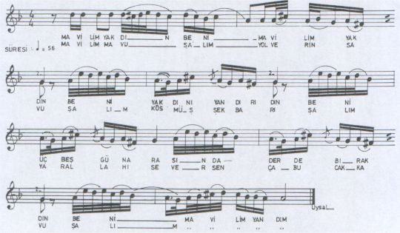

Mavilim yakdın beni

Mavilim yakdın beni

Yakdın yandırdın beni

Üç beş gün arasında

Derde bırakdın beni

Mavilim yandım

Mavilim mavuşalım

Yol verin savuşalım

Küsmüşsek barışalım

Yar Allahı seversen

Çabucak kavuşalım

Mavilim yandım (İpek,2003:95)

PINARA VURDUM KAZMAYI

Derleyen: Muzaffer Sarısözen

Kaynak: Emel Akçay

Nota: Muzaffer Sarısözen

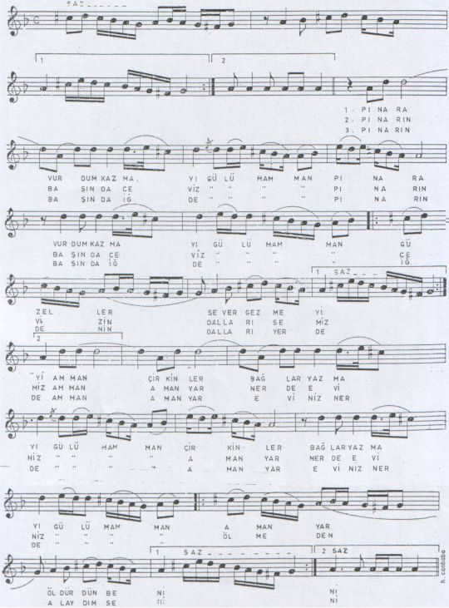

Pınara vurdum kazmayı (gülüm aman)  
Güzeller sever gezmeyi  
Aman çirkinler bağlar yazmayı (gülüm aman)  
  
Aman yar öldürdün beni  
Ölmeden alaydım seni  
  
Pınarın başında ceviz (gülüm aman)  
Cevizin dalları semiz  
Aman yar nerde eviniz (gülüm aman)  
  
Aman yar öldürdün beni  
Ölmeden alayım seni  
  
Pınarın başında iğde (gülüm aman)  
İğdenin dalları yerde  
Aman yar eviniz nerde (gülüm aman)  
  
Aman yar öldürdün beni  
Ölmeden alayım seni (İpek,2003:101)

HANIM ARABAYA BİNMİŞ

Derleyen: Sadık Ayhan İpek

Kaynak: Cemil İpek

Nota: İsmet Akyol

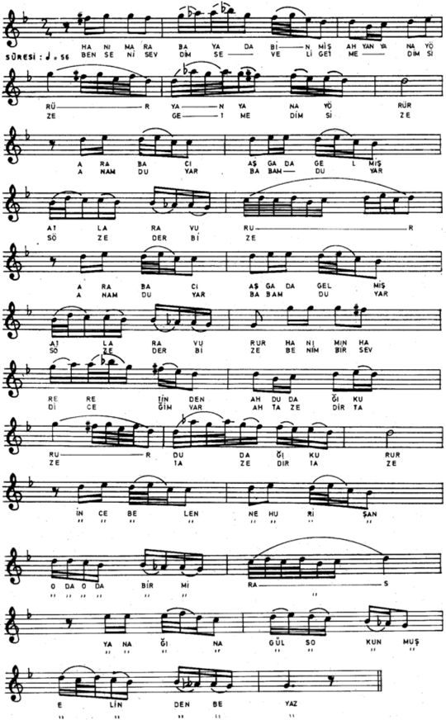

Hanım arabaya binmiş (ah) yan yana yörür  
Arabacı aşga (da) gelmiş atlara vurur  
Hanımın hararetinden dudağı kurur  
  
İnce belen ne hurişan o da o da bir miras  
Yanağına gül sorunmuş elinden beyaz  
  
Ben seni sevdim seveli getmedim size  
Anam duyar babam duyar söz eder bize  
Benim bir sevdiğim var (ah) tazedir taze (İpek,2003:83)

HASAN DAĞI OYMAK OYMAK   
 Derleyen: Muzaffer Sarısözen

Kaynak: Sıdıka Şerbetçi

Nota: Muzaffer Sarısözen

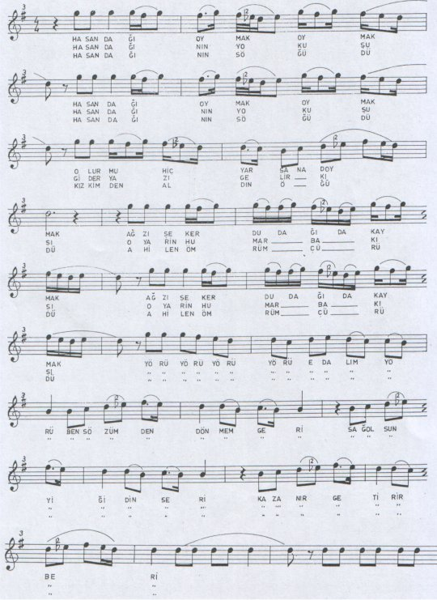

|  |  |
| --- | --- |
| Hasan Dağı oymak oymak Olur mu hiç yar sana doymak Ağzı şeker dudağı da kaymak  Yürü yürü yürü yürü Edalım yürü Ben sözümden dönmem geri Sağolsun yiğidin seri Kazanır getirir beri  Hasan Dağının yokuşu Gider yazı gelir kışı O yârin humar bakışı | Yürü yürü yürü yürü Edalım yürü Ben sözümden dönmem geri Sağolsun yiğidin eri Kazanır getirir beri  Hasan Dağının söğüdü Kız kimden aldın öğüdü Ah ilen ömrüm çürüdü  Yürü yürü yürü yürü Edalım yürü Ben sözümden dönmem geri Sağolsun yiğidin eri Kazanır getirir beri |

(İpek,2003:85)

ELMAS DOLU ÇEKMECESİ

Derleyen: Sadık Ayhan İpek

Kaynak: Cemile Kılbey

Nota: Sadık Ayhan İpek

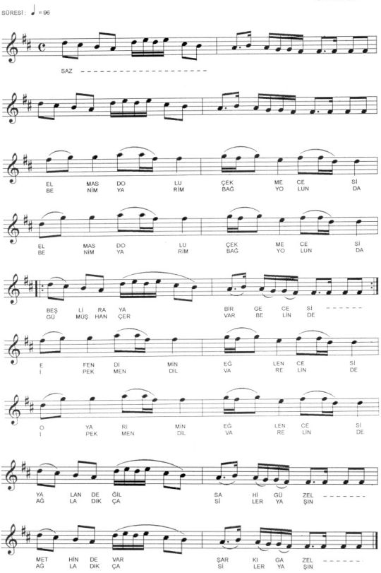

Elmas dolu çekmecesi  
Beş liraya bir gecesi  
Efendimin eğlencesi  
Yalan değil sahi güzel  
Methinde var şarkı gazel  
Ak ellerin bade süzer

Benim yârim bağ yolunda  
Gümüş hançer var belinde  
İpek mendil var elinde  
Ağladıkça siler yaşın  
Bahar olur açar güller  
Bülbül gibi şakır diller  
Yari bana benzetirler  
 Yalan değil sahi güzel (İpek,2003:73)



Ninam kurmuş yol üstüne çıkrığı (aman aman)

Aydın havasına da büker ipliği (of)

Annesinin bir kınalı kekliği (aman aman)

Nihandır sevdiğim de yosmam nihandır

Yari görmeyeli hayli zamandır

Ninam kurmuş yol üstüne kazanı (aman aman)

Ben isterim okuyanı yazanı (of)

Ben istemem diyar diyar gezeni (aman aman)

Nihandır sevdiğim de yosmam nihandır

Yari görmeyeli hayli zamandır

Şamdancılar şamdan döner gümüşten (aman aman)

Benim yarim pek hazzeder cümbüşten (of)

Billahi haberim yok benim bu işten (aman aman)

Nihandır sevdiğim de yosmam nihandır

Yari görmeyeli hayli zamandır (İpek,2003:97)

**Sonuç**

Türküler toplumun yaşayışını; acılarını, sevinçlerini, dile getirdiği için Antakya’nın salıncaklı seyranlarını da dile getirmişlerdir. Bu türküler salıncağın ritmine göre söylendikleri için yörede yöresel ağızla sallangaç türküleri şeklinde adlandırılmışlardır.

Sallangaç türkülerinin ortaya çıkmasında çeşitli etkenler rol oynamıştır. Bunlar yörenin iklim özellikleri ve seyrana çıkma (piknik) ile eğlenceye düşkünlüğünün yanı sıra 19.y.y. sonlarında yöreye sürgüne gelenlerin maiyetleriyle birlikte gelmesi ve bu kültürden etkilenmeleri yanında kültüre yeni kattıkları kültürel değerler bütünüdür.

Yine yörede müziğe, sanata olan yatkınlık ve dışa dönük yaşam şekli, bu tarz türkülerin zamanla sayılarının artmasını sağlamıştır. Aynı şartların sağlandığı ortamlarda Anadolu’nun diğer bölgelerinde de salıncak türkülerine rastlandığı görülür. Şükriye TUTKUN’ un 5. Albümü “Salıncak” buna güzel bir örnektir.

**Kaynaklar**

1. Arı, Bülent (2011) “Kına Türkülerinde Veda” Veda Tarihçi Yay. İstanbul.
2. Büyük Larousse (1986) “Türkü Maddesi” 23. Cilt, Milliyet Yay. İstanbul.
3. Dizdaroğlu, Hikmet (1968) “Halk Şiirinde Türler”, Türk Dili, Türk Halk Edebiyatı Özel Sayısı, 207, Ankara.
4. Doğruer, Şen (1996) “Antakya’da Seyran ve Adak Yerleri ” Güneyde Kültür, Cilt.8, Sayı: 86, Antakya.
5. İpek, S. Ayhan (1992) “Antakya Türkülerinde Romantik ve Fantastik Öğeler”, Güneyde Kültür, Cilt.4 Sayı: 44, Antakya.
6. İpek, S. Ayhan (1992) “Sallangaç Türküleri”, Güneyde Kültür, Cilt.4 Sayı: 46, Antakya.
7. İpek,S. Ayhan (1993) “Sallangaç Türküleri 2”, Güneyde Kültür, Cilt.5 Sayı: 47, Antakya.
8. İpek, S. Ayhan (1996) “Baharın Düşündürdükleri ”, Güneyde Kültür, Cilt.8 Sayı: 85, Antakya.
9. İpek, S. Ayhan (2003) Antakya Türküleri, Hafad Yay.,Antakya.
10. Kalaycıoğlu, Mithat (2011) Hatay Halk Bilimi, Antakya Belediyesi Yay. Hatay.
11. Tekin, Mehmet (1998) “Hatay Türküleri”, Cumhuriyet’in 75. Yılı Hatay, Ajanstürk Yay. Ankara.
12. Türk Dil Kurumu (1998) Türkçe Sözlük (9. Baskı), TDK Yay. Ankara.
13. Yakıcı, Ali (2007) “Halk Şiirinde Türkü”, Akçağ Yay. Ankara.
14. (www.emikat.com.tr/album/1589/salıncak)

**Sözlü Kaynaklar**

K.1- Adil Denktaş (72), Antakya, Emekli Öğretim Gör. Üniversite

K.2- Nezahat Civelek (81), Antakya, Ev Hanımı, Okur-yazar değil

K.3- Muzaffer Amık (72), Antakya, Emekli Mühendis, Yüksekokul

K.4- Gülfidan Kosi (57), Antakya, Emekli Öğretmen, Yüksekokul

K.5- Tahir Doğru (68), Akcurun, Çiftçi, İlkokul

K.6- Aybek Vurmay (63), Antakya, Emekli, Yüksekokul

K.7- Fethiye Amık (90), Atakya, Ev Hanımı, Okur-yazar

K.8- Selahattin Tümer (71), Antakya, Emekli, İlkokul

K.9- Mustafa Güngör (63), Antakya, Emekli, İlkokul

1. Yrd.Doç.Dr., Mustafa Kemal Üniversitesi, Eğitim Fakültesi, Türkçe Eğitimi Bölümü, bari@mku.edu.tr